附件一：
上海市失业保险援企稳岗“护航行动”补贴
网上自助申请指南

1、登陆上海市人力资源社会保障网网上办事企业自助经办平台：https://zzjb.rsj.sh.gov.cn/zzjbdl/。
插入“法人一证通”KEY，输入登陆密码。
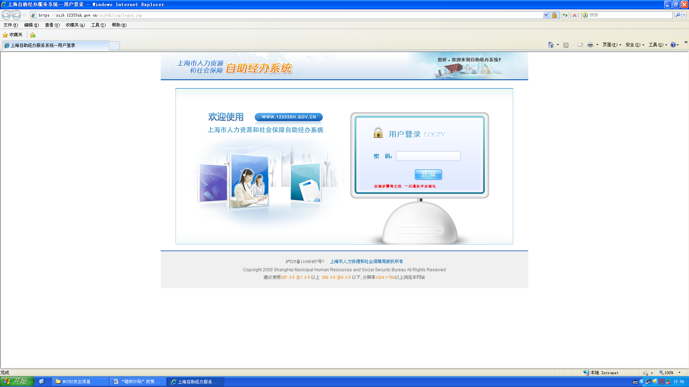
2、依次点击“劳动就业”--“失业保险”--“企业稳岗补贴”--“补贴申请”。
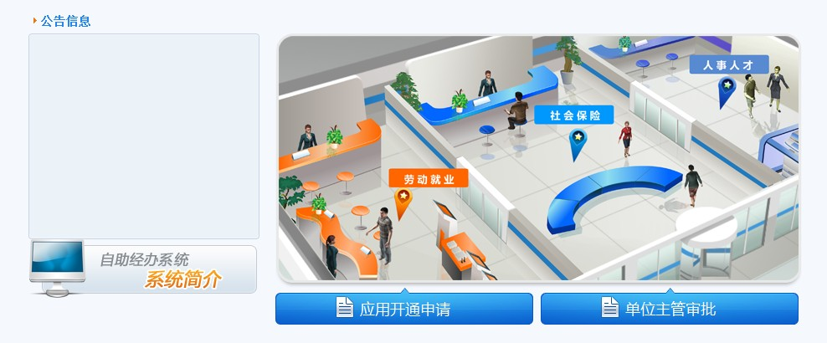
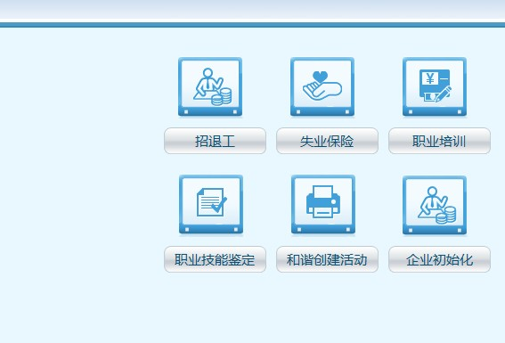

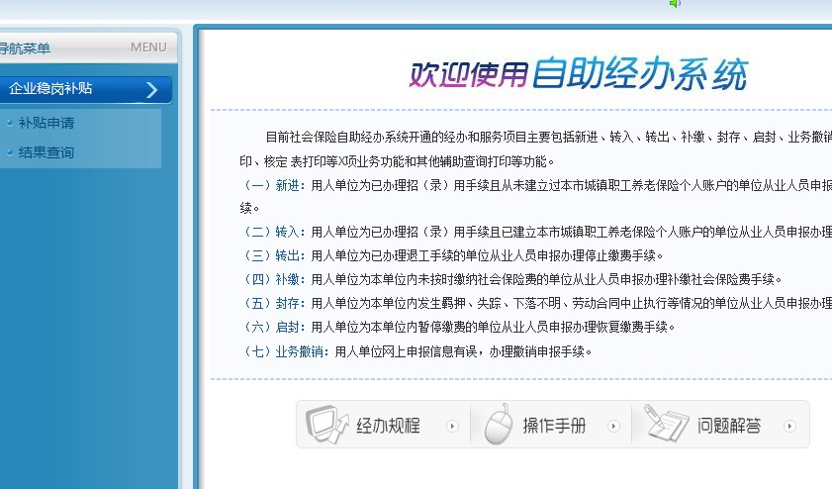

3、如界面提示条件不符合的信息，比如，裁员率≥3.92%：
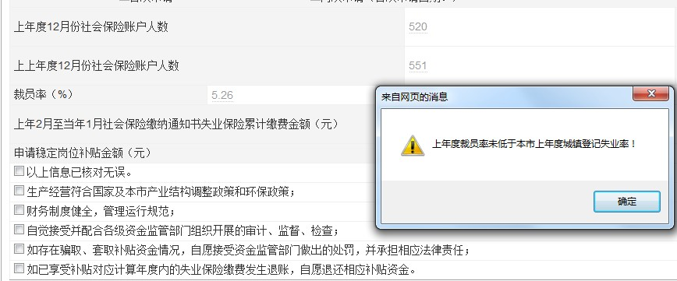
再比如，未确认申请信息或未作申请承诺：
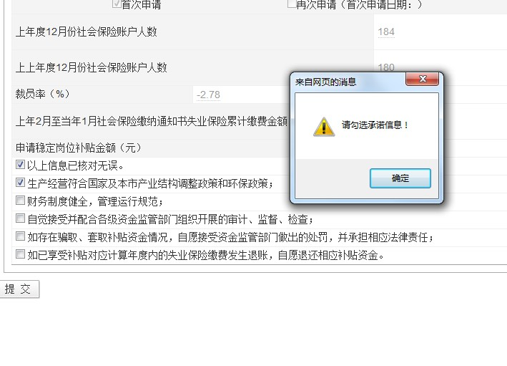
以及提示其他条件不符合信息，即表示审核不通过；
如无不符条件的提示，确认申请信息（其中“法定代表人、联系人、联系电话”三项可按实际情况进行修改），并勾选承诺信息后，点击“提交”，即为审核通过。
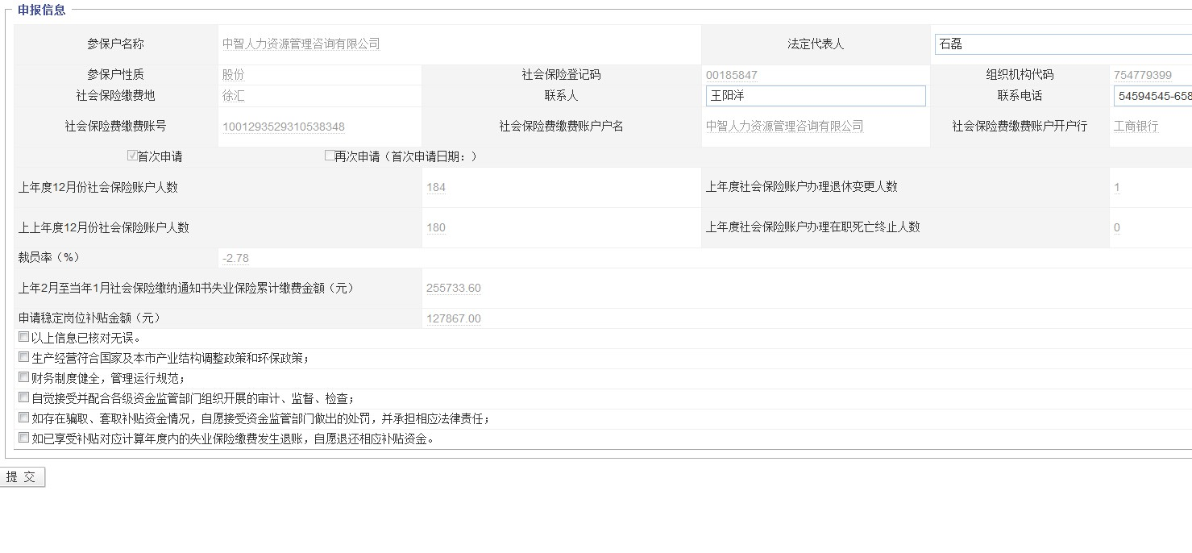
4、申请提交当月26日起，可关注上海市人力资源和社会保障网或上海市人力资源和社会保障局微信公众号上的公示信息。
5、为期5日的公示如有异议，补贴相关流程暂停，区人社部门将会同相关部门进行复核。
公示如无异议，次月20日左右可查询单位社会保险缴费账户是否收到补贴款项。如确认收到，可按以上第2步流程进入“企业稳岗补贴”界面，点击“结果查询”。
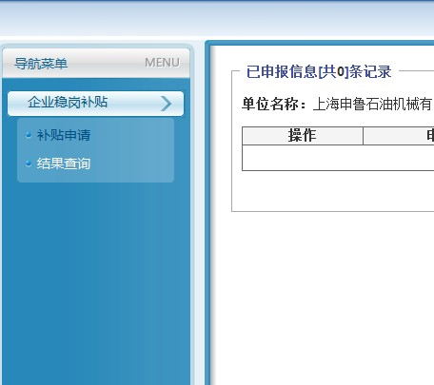
此时记录的“申请状态”应为“已支付”，可点击“打印”，将打印的审核表作为补贴依据留存（表样见附表一）。
如“申请状态”非“已支付”，则不能打印审核表。
